2019-2020学年第一学期期末 面向对象编程实战 课程考试试卷（ B卷）
-------------装---------------订--------------线--------------内--------------请--------------不--------------要--------------答--------------题-----------
题 号 | 一 | 二 | 总分 | 测试时间 | 90分钟
应得分 | 50 | 50 | 100 | 命 题 人 | 方丽
实得分 |  |  |  | 阅 卷 人
考试形式： 闭卷/实操 适用年级/班级： 19软件、移动
二级学院：软件 班级： 1910 姓名： 聂高明 学号： _24_______
一、完成KTV点歌系统。（50分）
要求：
使用eclipse，创建Java项目KTVSystem，实现点歌、歌曲前移、歌曲置顶和退出系统的功能。系统运行效果如图1所示：
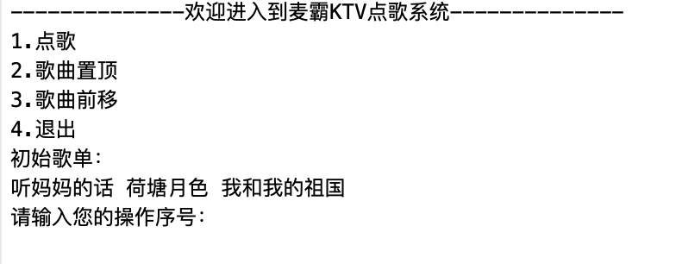
图1
评分标准：
- 程序正确运行并实现所有功能。 50分
（2）如有部分功能不能正常实现，每项扣5分
（3）变量命名不明确、数据类型不合理、程序结构不清晰，每项扣2分
（4）未完成的，0分
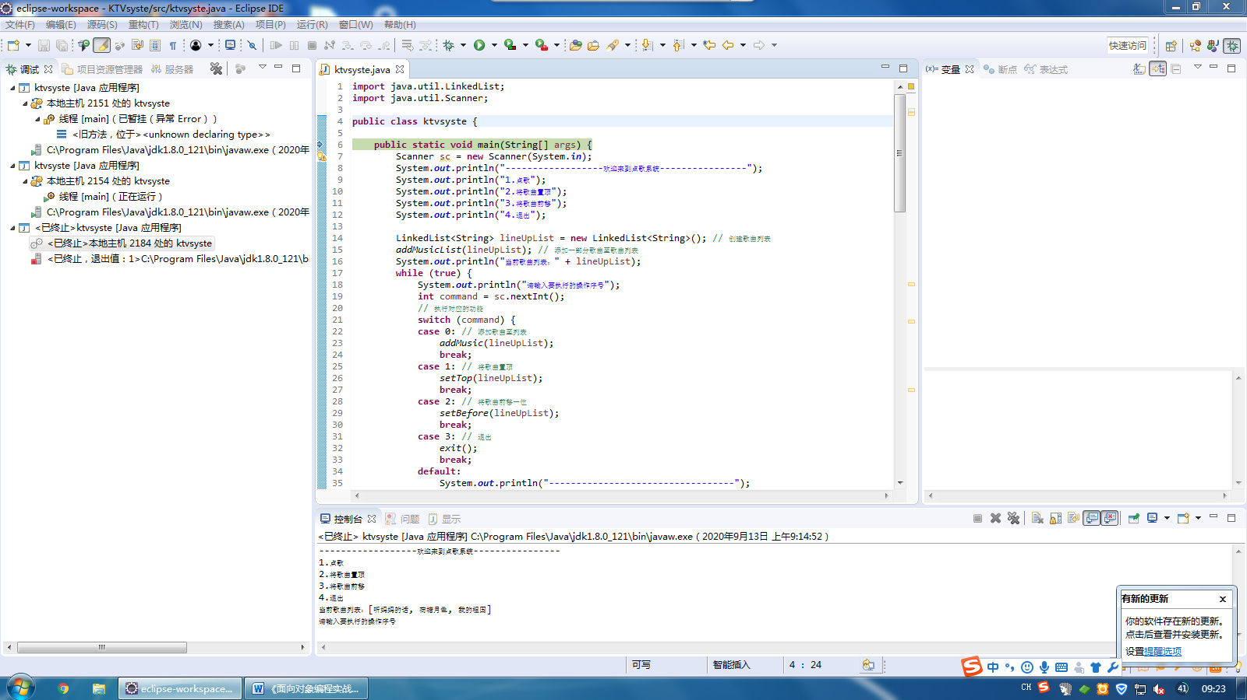

二、使用面向对象的思想实现：（50分）
（1）编写手机类（Phone）。
具有属性：品牌（brand）、型号（type）、价格（price）、操作系统（os）和内存（memory）；
具有功能：查看手机信息（about（））、打电话（call()）、玩游戏（play()）；
（2）编写测试类，使用手机类创建三台手机对象（华为P20、iphone X、ViVo S5）测试手机的各个属性和功能。
评分标准：
（1）正确创建类和对象，按要求实现各项功能。50分
（2）创建类、创建测试类、创建对象三个部分功能不完整，每项扣5分
（3）变量命名不明确、数据类型不合理、程序结构不清晰，每项扣2分
（4）未完成以上要求的，0分
